Міністерство освіти і науки України
Центральноукраїнський національний технічний університет
Механіко-технологічний факультет
ЗВІТ
ПРО ВИКОНАННЯ ЛАБОРАТОРНОЇ РОБОТИ № 10
з навчальної дисципліни
“Базові методології та технології програмування”

РЕАЛІЗАЦІЯ ПРОГРАМНИХ МОДУЛІВ ОБРОБЛЕННЯ ДАНИХ ІТЕРАЦІЙНИХ СКЛАДОВИХ ТИПІВ З ФАЙЛОВИМ ВВЕДЕННЯМ/ВИВЕДЕННЯМ

ЗАВДАННЯ ВИДАВ
доцент кафедри кібербезпеки та програмного забезпечення
Доренський О. П.
https://github.com/odorenskyi/
ВИКОНАВ
студент академічної групи КІ-20
Маламуж В.С.
ПЕРЕВІРИВ
ст. викладач кафедри кібербезпеки
та програмного забезпечення
Поліщук Л. І.
Кропивницький – 2021
Мета роботи полягає у набутті ґрунтовних вмінь і практичних навичок реалізації у Code::Blocks IDE мовою програмування С++ програмних модулів створення й оброблення даних типів масив, структура, об’єднання, множина, перелік, перетворення типів даних, використання файлових потоків та функцій стандартних бібліотек для оброблення символьної інформації

Завдання до лабораторної роботи:
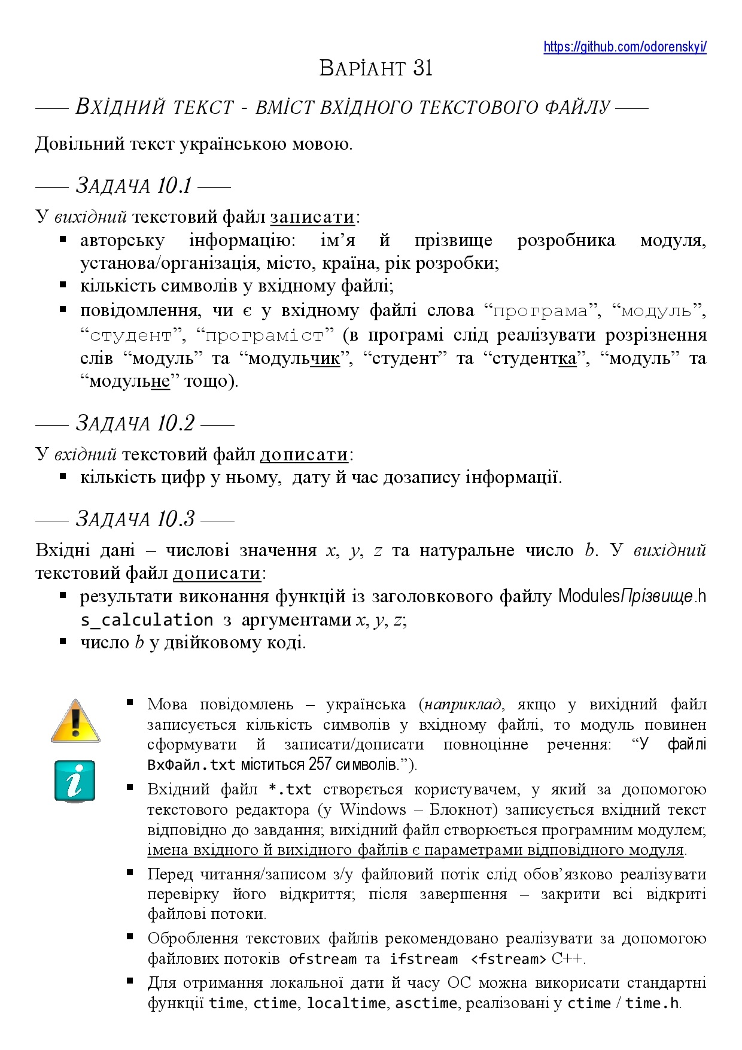

Рис 10.1 – Завдання з лабораторної роботи №10

